Домашнее задание по Общему хору 3 класс (8л), 1-4 классы (4г), 1 класс (5л) на 25.11.2020г.

Песня «Салют Победы» (мелодию слова повторяем https://vk.com/video-146949535_456239290, аккомпанемент со словами на проверку, поём вместе с записью https://vk.com/video-146949535_456239323):
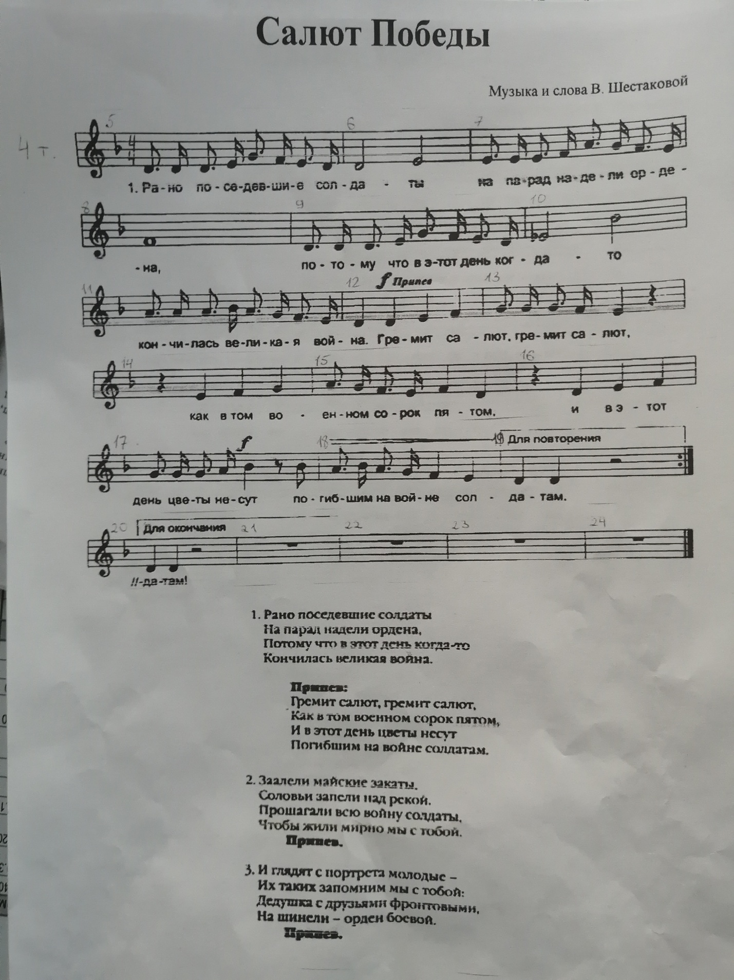
Песня «Мы идем по земле» (аккомпанемент сольфеджио повторяем https://vk.com/video-146949535_456239291, мелодия со словами на проверку, поём под запись https://vk.com/video-146949535_456239324):
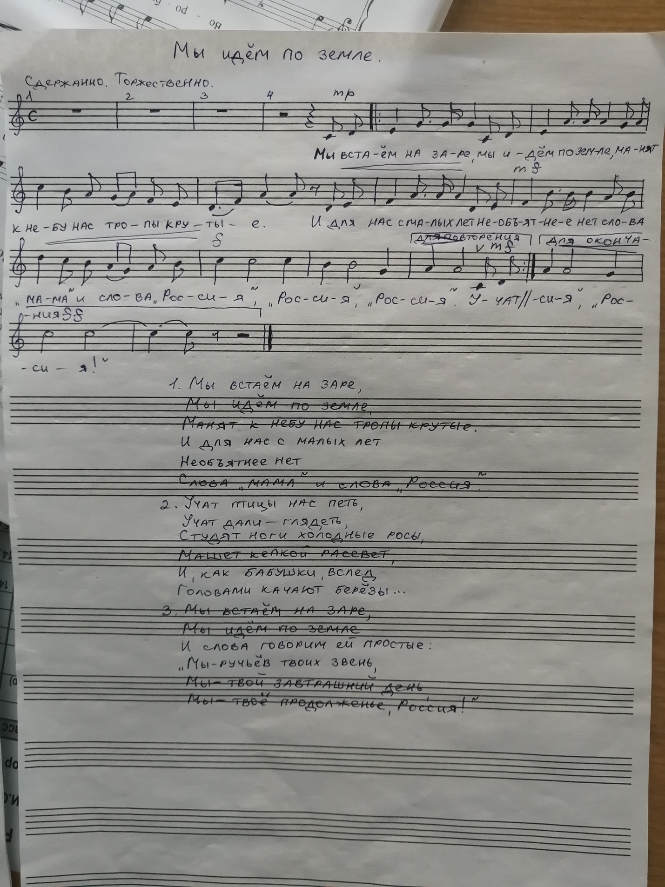

Песня «Самовар» (продолжаем знакомится со второй частью, повторяем её сольфеджио https://vk.com/video-146949535_456239293, на проверку пение сольфеджио с аккомпанементом, поём под запись https://vk.com/video-146949535_456239325):
